Flores

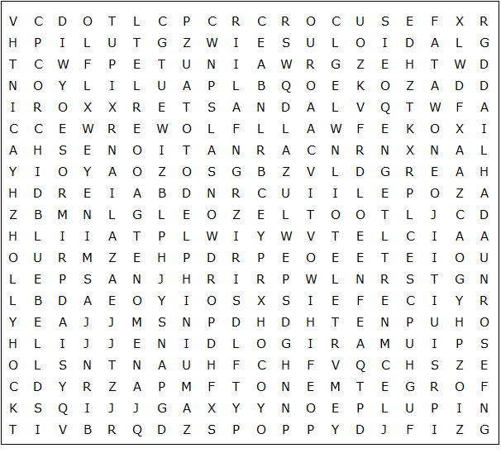

nomeolvides alhelí aciano espuela de caballero clavel

nenúfar campanilla de invern dedalera margarita

botón de oro diente de león gladiolo malvaloca girasol

narciso primavera maravilla jacinto campánula azul

guisante de olor anémona petunia fresia jazmín azafrán

orquídea violeta dalia azalea tulipán amapola

pensamiento altramuz áster peonía rosa lirio azucena

Flores – Solución

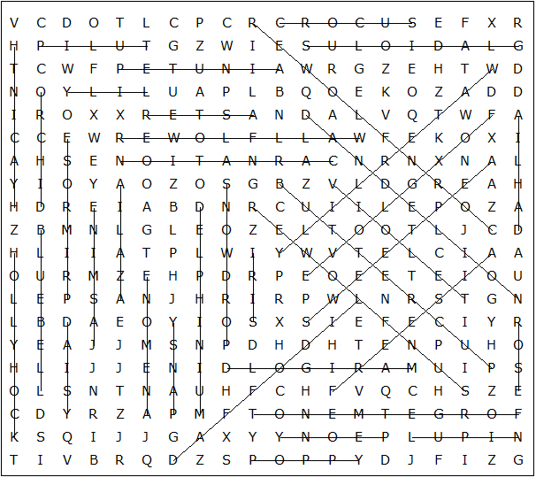

Esta hoja de trabajo se realizó utilizando TOOLBOX por Discovery Educational Software.

